**法人授权委托书**

本委托书声明：注册于 北京市 的 北京创联致信科技有限公司 的在下面签字的 蔡建、总经理 代表本公司授权在下面签字的 杨天宇、客户经理 为本公司的合法代理人，就 中国烟草总公司浪潮云网络安全双控措施设备采购项目 （招标编号 0733-20110591 ）的投标以及合同的谈判、签约、执行、完成和保修等全权负责，以本公司名义处理一切与之有关的事务。

本授权书于 2020 年 5 月 6 日签字生效，特此声明。

投标人名称（盖章）：北京创联致信科技有限公司

地址：北京市海淀区苏州街3号509-36

授权人（单位负责人）签字：

被授权人（代理人）签字：

**授权人身份证**

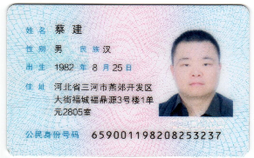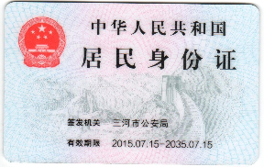

**代理人身份证**

